ČESKÝ JAZYK
Otevři si učebnici na straně 117/ cvičení 5.
Je tam obrázkové čtení písničky, kterou dobře známe.
Napiš mi místo obrázků správně slova.
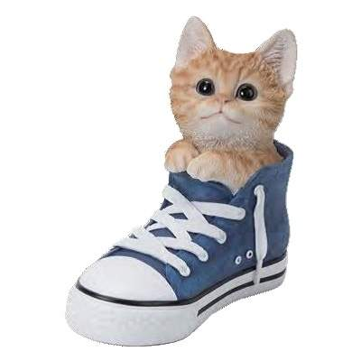
Malé kotě
Jiří Suchý a Jiří Šlitr
Malé ______________ spalo v ________________
nehas, co tě nepálí.
My jsme ___________ spáti v _______________
po robotě nechali.
Hoši a ______________, pěstujte ________________
Země je kulatá a místa je tu dost.

Pak si otoč na stranu 119/ cvičení 9. Přečti si pečlivě cvičení.
Doplňuješ slabiky : dě, tě,ně
Napiš mi doplněná slova: _______________________________________________________
________________________________________________________
________________________________________________________
Napiš slovo opačného významu ke slovu každý - _________________
Napiš slovo podobného významu ke slovu nejhbitěji - _____________

